ESCOLA:
NOME:
ANO E TURMA: _____________ NÚMERO: _______ DATA:
PROFESSOR/A:

Língua Inglesa – 8º ano – 1º bimestre

Questão 1
Take a look at the information in the image below and answer the question: would it be a good idea to arrive at the Down County Museum at 4.45 p.m. to see an exhibition? Why (not)?

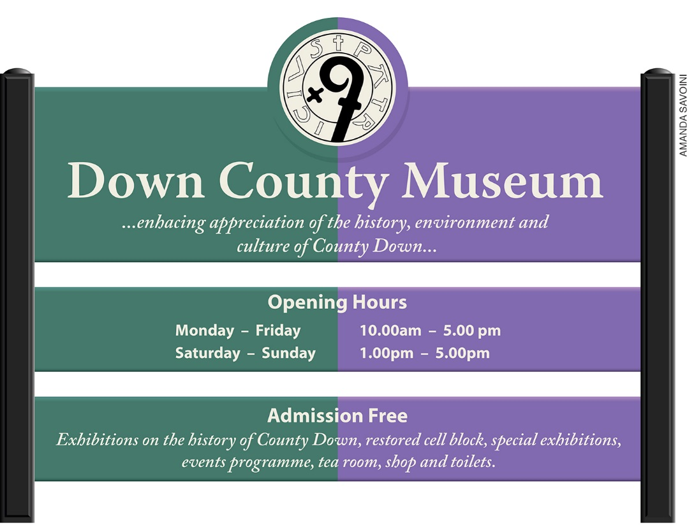

______________________________________________________________________________________
______________________________________________________________________________________
______________________________________________________________________________________
______________________________________________________________________________________

Questão 2
Is it possible to buy souvenirs at the Down County Museum? Justify.
______________________________________________________________________________________
______________________________________________________________________________________
______________________________________________________________________________________
______________________________________________________________________________________

Questão 3
Listen to this fragment of a radio show from Cape Town, South Africa, and answer the question: what is the purpose of the show?
______________________________________________________________________________________
______________________________________________________________________________________

Questão 4
Listen to the fragment again and mark the correct answer: what is happening at the Cape Town International Convention Center?
______________________________________________________________________________________
______________________________________________________________________________________

Questão 5
Write a comment for an online forum about a movie that you saw. Don’t forget to include in your comment: the name of the movie, its story and your opinion about it.
______________________________________________________________________________________
______________________________________________________________________________________
______________________________________________________________________________________
______________________________________________________________________________________
______________________________________________________________________________________
______________________________________________________________________________________

Questão 6
Mark the alternative that completes the passage below correctly:

Slowly, another possibility emerges: was Doug formerly a secret agent named Hauser, ______ worked for Cohaagen and ______ memory was erased because he defected to the side of the rebels?
MÜLLER, J. Movies of the 80s. Köln, London, Madrid, New York, Paris and Tokyo: Taschen, 2003. p. 778.

( A ) that / which
( B ) which / who
( C ) whose / that
( D ) who / whose

Questão 7
Use suffixes with the words in parentheses to complete the book passage below:

The _____________(popular) of the Indiana Jones trilogy (1981, 1984, 1989, p. 636) had little to do with an _____________(origin) storyline.
MÜLLER, J. Movies of the 80s. Köln, London, Madrid, New York, Paris and Tokyo: Taschen, 2003. p. 6.

Questão 8
Mark the alternative that completes the passage below correctly:

More emphasis might well be placed on just how conservative the decade was, more space might be devoted to noting how reactionary ______ films were, and how indelibly the 80s were marked by the presidency of Ronald Reagan. First Blood (1982, p. 138), Aliens (1986), and Top Gun (1986, p. 414) are ______ of the prime examples that come to mind.
MÜLLER, J. Movies of the 80s. Köln, London, Madrid, New York, Paris and Tokyo: Taschen, 2003. p. 16.

( A ) some / any
( B ) any / much
( C ) much / many
( D ) many / some

Questão 9
Mark the alternative that replaces the underlined words correctly:

I told my family and friends, who slowly got used to my different lifestyle, that there is an entire subculture of people that take their backpack and start heading south in the spring. An old ritual that has its origin in the times of the cavemen when people started looking for a trail to the sun.
TROMP, N. The People That Walk To Rome: On The Via Francigena. Morrisville: Lulu Press, 2015. p. 8.

( A ) who / who
( B ) who / which
( C ) which / who
( D ) which / which

Questão 10
Complete the extract with the superlative form of the adjective in parentheses.

The focus on a small number of films about Hollywood is perhaps ________________ (important) choice shaping this study.
AMES, C. Movies about the Movies: Hollywood Reflected. Lexington: The University Press of Kentucky, 1997. p. 18.

Questão 11
Using information from the banner below, create and deliver a piece of cultural news for a Dublin’s radio station. Pretend you live in Dublin, Ireland, and that the year is 2012.

Língua Inglesa – 8º ano – 1º bimestre

Professor/a,
Os instrumentos de acompanhamento de aprendizagem da coleção, seguindo a orientação da Base Nacional Comum Curricular, são compostos de questões que visam avaliar o desenvolvimento da oralidade, da leitura e da escrita, além daquelas que enfocam mais especificamente a construção de conhecimentos léxico-
-gramaticais e interculturais. É importante ressaltar que as questões com foco na oralidade, ao contrário das demais, não poderão ser realizadas pelos estudantes de maneira absolutamente autônoma. A sua participação durante a resolução dessas questões é essencial, professor/a, seja possibilitando a reprodução do áudio nas questões de compreensão, seja escutando atentamente a fala de cada estudante durante a produção. Estamos cientes de que a inclusão da oralidade no acompanhamento da aprendizagem acrescenta mais uma tarefa às tantas já incorporadas ao exercício do magistério. Contudo, sabemos também ser o seu desenvolvimento uma demanda de professores/as, de estudantes e da sociedade em geral. Não faria sentido, portanto, incluir o ensino da oralidade na coleção, sem acompanhar a sua aprendizagem. Acreditamos que o esforço extra gerado por essa inclusão valerá a pena na medida em que contribuir para o desenvolvimento das habilidades da oralidade no ensino escolar de língua inglesa. As questões dos instrumentos de acompanhamento de aprendizagem para o 8º e o 9º anos da coleção foram elaboradas sem recurso à língua portuguesa, de forma a refletir a progressão da apropriação e do uso da língua inglesa que se espera dos estudantes nos anos finais do Ensino Fundamental.

Gabarito comentado

Questão 1
Esta questão avalia a inferência de relações que não aparecem de modo explícito no texto para a construção de sentidos.
Resposta esperada: No, it wouldn’t. Because the museum closes at 5 p.m.
Caso haja dificuldades relacionadas à produção de inferência, chame a atenção para o fato de que a pergunta traz a hora de chegada ao museu como um dado importante, o que, necessariamente, faz que se busque estabelecer alguma relação entre o horário proposto pela pergunta com os horários informados pelo texto. Recomendamos que não se dê um peso muito grande a eventuais imprecisões no uso da língua inglesa, desde que seja possível perceber o sentido geral da resposta e que ele esteja correto. Não deixe, contudo, de indicar as correções necessárias, de forma a transformar o próprio momento da avaliação em mais uma oportunidade de aprendizagem. Essa recomendação vale para todas as respostas que requeiram a formulação de frases em língua inglesa como respostas a questões abertas neste instrumento de avaliação de aprendizagem.

Questão 2
Esta questão avalia a inferência de relações que não aparecem de modo explícito no texto para a construção de sentidos.
Resposta esperada: Yes, it is. Because there is a shop there.
Caso haja dificuldades, chame a atenção para as informações contidas na parte inferior da placa. Caso algum estudante considere que a loja do museu pode vender coisas como comida e bebida, pergunte, então, qual seria a função do tea room. Eliminada a venda de comida e bebida, pergunte o que poderia, portanto, ser vendido em uma loja do museu. Lembramos, ainda, que livros também são vendidos em lojas de museu; portanto, se forem mencionados nesse processo de (re)construção da resposta, não há o que corrigir, sendo indicado apenas o estímulo aos estudantes para que continuem pensando em outros produtos vendidos na loja, a fim de chegar à resposta esperada.

Questão 3
Esta questão avalia a construção do sentido global e dos propósitos de um texto oral.
Resposta esperada: To provide information about things to do on the weekend in Cape Town.
Caso haja dificuldades de compreensão, repita o áudio e, se for necessário, reproduza mais duas ou três vezes apenas a vinheta inicial, que contém a expressão things to do. Recomendamos, ainda, que considere maneiras de contextualizar as questões de compreensão oral, evitando, contudo, que essa pré-escuta forneça a resposta e invalide a questão. Veja a seguir a transcrição do áudio que está gravado no CD do Professor desta coleção.

Track 12 – Transcrição
(0:00-0:30)
Cape Talk.
Five things to do this weekend!
What we got lined up for you today, by the way, is one theater item, one, uh, pick at the movies, in fact two picks at the movies, I think, for you to go and see, we’re gonna suggest a shopping event at the Cape Town International Convention Center, a musical event that you might want to check out, and, uh, finally we’re gonna let you know about a very fun family event that’s actually been running for several weeks and months already and which is coming to an end this weekend.
Disponível em: <https://soundcloud.com/primediabroadcasting/five-things-to-do-in-cape-town-this-weekend-29-july-2016>. Acesso em: 7 set. 2018.

Questão 4
Esta questão avalia a identificação de informação específica em um texto oral.
Resposta esperada: A shopping event.
Caso haja dificuldades, reproduza novamente o áudio e peça aos estudantes que prestem atenção ao trecho que menciona o centro de convenções.

Questão 5
Esta questão avalia a produção escrita de comentário em fórum on-line.
Resposta pessoal.
Adote como critério de avaliação a coerência e a inteligibilidade do comentário como um todo. Verifique se contém minimamente todos os elementos indicados no enunciado da questão (o nome, a história do filme e a opinião dos estudantes acerca dele). Caso haja dificuldades, reveja com os estudantes os comentários apresentados na Unidade 2. Sugira, onde for o caso, formas de aprimorar a coesão e facilitar o trabalho do leitor, por meio da inclusão de conectores, uso de pronomes, pontuação etc. Indique as passagens que precisam de correção ou reformulação e dê tempo para que os estudantes as analisem e pensem nas mudanças necessárias. Só então, se ainda for necessário, corrija o texto dos estudantes, substituindo erros e inadequações por formas corretas e apropriadas ao gênero.

Questão 6
Esta questão avalia o emprego correto de pronomes relativos.
Resposta esperada: Alternativa D.
Caso sejam detectadas dificuldades, faça uma revisão dos pronomes relativos, enfatizando as relações de sentido de cada pronome: who referindo-se a pessoas; which, a coisas; e whose indicando relação de posse. Se considerar adequado, relembre que esses vocábulos também podem funcionar como pronomes interrogativos, introduzindo wh- questions, situação em que, possivelmente, os estudantes terão mais facilidade para perceber seus sentidos. Feito esse trabalho, peça que retornem à questão e analisem as possibilidades contidas em cada alternativa, descartando-as sempre que se mostrarem inadequadas ou incoerentes, de forma a chegar à alternativa correta por eliminação combinada ao raciocínio lógico.

Questão 7
Esta questão avalia o uso de sufixos comuns na formação de palavras em língua inglesa.
Resposta esperada: popularity / original
Caso surjam dificuldades, faça uma revisão dos sufixos utilizados com frequência na formação de palavras em língua inglesa, chamando a atenção para suas funções e seus sentidos, como formar substantivo (-ity) ou advérbio de modo (-ly) a partir de adjetivo, ou adjetivo (-al) a partir de substantivo etc. Em seguida, peça aos estudantes que voltem à questão e testem as possibilidades até chegarem às formas que, além de corretas, confiram coerência ao trecho.

Questão 8
Esta questão avalia a utilização de some, any, many, much.
Resposta esperada: Alternativa D.
Esta questão envolve o domínio de duas regras de uso diversas. De um lado, a utilização de many ou much é definida pela referência que se faz a um elemento contável (many) ou não contável (much). O domínio dessa regra, contudo, não se aplica quando se trata do uso de some ou any, visto que ambos podem se referir tanto a elementos contáveis quanto a incontáveis. Neste caso, espera-se que os estudantes, neste momento, sejam capazes de reconhecer, como regra geral, que some é utilizado em frases afirmativas, enquanto any é empregado em frases negativas e interrogativas (apesar de o uso real de some e any envolver questões bem mais complexas do que o sugerido pela regra geral). Assim, cabe observar que escolhas inadequadas podem se dever ao domínio ainda precário de uma regra apenas ou de ambas. Caso os estudantes optem pelas alternativas B ou C, faça uma revisão cujo enfoque recaia sobre o uso de quantificadores com substantivos contáveis e não contáveis, pedindo aos estudantes, em seguida, que encontrem no trecho os substantivos que estão sendo modificados (films e examples). A partir do reconhecimento de que se trata de substantivos contáveis, ambas as alternativas passarão a ser percebidas como inadequadas, já que much não poderia ser utilizado em nenhum dos dois casos. Caso a alternativa A tenha sido marcada, ou se os estudantes que marcaram B e C continuarem apresentando dificuldades mesmo após o descarte dessas opções, faça uma revisão da regra geral do uso de some e any e, em seguida, peça aos estudantes que identifiquem se as frases do trecho em questão estão na forma afirmativa, interrogativa ou negativa. Após o reconhecimento de que o trecho está todo na forma afirmativa, o uso de any passará a ser percebido como inadequado, o que permitirá aos estudantes que compreendam por que a única alternativa correta é aquela formulada pela letra D.

Questão 9
Esta questão avalia o uso dos pronomes relativos who e which.
Resposta esperada: Alternativa B.
Caso ocorram dificuldades, peça aos estudantes que identifiquem no texto as palavras a que se referem o primeiro e segundo that. Após a identificação (people e ritual, respectivamente), pergunte qual pronome relativo é utilizado para se referir a pessoas e qual se refere a objetos, conceitos etc.

Questão 10
Esta questão avalia o uso adequado de adjetivo no grau superlativo.
Resposta esperada: the most important.
Caso haja dificuldades, faça uma breve revisão das formas que se utilizam para expressar o grau superlativo. Em seguida, pergunte aos estudantes em que categoria eles colocariam o adjetivo important: entre os adjetivos “curtos” ou entre os “longos”.

Questão 11
Esta questão avalia a produção de texto oral do gênero cultural news.
Resposta possível: Hello, Dublin! This weekend I invite you to participate in one of the many events taking place in Africa Day. From 12 p.m. to 7 p.m. on the 26th and 27th of May, you can enjoy live music, dancing, food, games and more, including a free family festival in George’s Dock. Visit <http://www.africaday.ie> for the full programme. Celebrate Africa Day in Dublin this weekend!
Caso os estudantes tenham dificuldades para produzir o texto oral, oriente-os a produzir um roteiro escrito a partir das informações contidas no cartaz. Em seguida, peça que utilizem o roteiro como base para a apresentação oral.

Ficha de acompanhamento das aprendizagens
Língua Inglesa – 8º ano – 1º bimestre
Escola:
Aluno:
Ano e turma: |  | Número: |  |  | Data:
Professor/a:
Questão | Habilidade avaliada |  | Resposta | Resposta do estudante |  | Reorientação de planejamento | Observações
1 | (EF08LI05) Inferir informações e relações que não aparecem de modo explícito no texto para construção de sentidos. |  | No, it wouldn’t. Because the museum closes at 5 p.m.
2 | (EF08LI05) Inferir informações e relações que não aparecem de modo explícito no texto para construção de sentidos. |  | Yes, it is. Because there is a shop there.
3 | (EF08LI03) Construir o sentido global de textos orais, relacionando suas partes, o assunto principal e informações relevantes. |  | To provide information about things to do on the weekend in Cape Town.
4 | (EF08LI03) Construir o sentido global de textos orais, relacionando suas partes, o assunto principal e informações relevantes. |  | A shopping event.
(continua)

(continuação)
5 | (EF08LI11) Produzir textos (comentários em fóruns, relatos pessoais, mensagens instantâneas, tweets, reportagens, histórias de ficção, blogues, entre outros), com o uso de estratégias de escrita (planejamento, produção de rascunho, revisão e edição final), apontando sonhos e projetos para o futuro (pessoal, da família, da comunidade ou do planeta). | Resposta pessoal.
6 | (EF08LI17) Empregar, corretamente, os pronomes relativos (who, which, that, whose) para construir períodos compostos por subordinação. | Alternativa D.
7 | (EF08LI13) Reconhecer sufixos e prefixos comuns utilizados na formação de palavras em língua inglesa. | popularity / original
8 | (EF08LI16) Utilizar, de maneira inteligível, some, any, many, much. | Alternativa D.
(continua)

(continuação)
9 | (EF08LI17) Empregar, corretamente, os pronomes relativos (who, which, that, whose) para construir períodos compostos por subordinação. | Alternativa B.
10 | (EF08LI15) Utilizar, de maneira inteligível, as formas comparativas e superlativas de adjetivos para comparar qualidades e quantidades. | the most important
11 | (EF08LI04) Utilizar recursos e repertório linguísticos apropriados para informar/comunicar/falar do futuro: planos, previsões, possibilidades e probabilidades. | Hello, Dublin! This weekend I invite you to participate in one of the many events taking place in Africa Day. From 12 p.m. to 7 p.m. on the 26th and 27th of May, you can enjoy live music, dancing, food, games and more, including a free family festival in George’s Dock. Visit <http://www.africaday.ie> for the full programme. Celebrate Africa Day in Dublin this weekend!

Ficha de acompanhamento contínuo das aprendizagens
Oralidade
Língua Inglesa – 8º ano – 1º bimestre
Escola:
Aluno:
Ano e turma: |  | Número: |  | Data:
Professor/a:
Habilidade avaliada | Desempenho do estudante |  | Reorientação de planejamento |  | Observações
(EF08LI01) Fazer uso da língua inglesa para resolver mal-
-entendidos, emitir opiniões e esclarecer informações por meio de paráfrases ou justificativas.
(EF08LI02) Explorar o uso de recursos linguísticos (frases incompletas, hesitações, entre outros) e paralinguísticos (gestos, expressões faciais, entre outros) em situações de interação oral.

